TÀI LIỆU ĐẶC TẢ YÊU CẦU PHẦN MỀM

(Software Requirement Specification – SRS)

Phát triển hệ thống tạo và quản lý danh sách
việc cần làm

Phiên bản 1.x

Đơn vị thực hiện: XXXX

Người thực hiện: XXXX

xxxxx, tháng xxx, năm

Mục lục

Danh mục bảng biểu

- Giới thiệu

1.1 Mục đích
Mục đích của tài liệu đặc tả yêu cầu phần mềm này là cung cấp một cái nhìn tổng quan, dễ hiểu về các yêu cầu, thành phần của dự án.
Tài liệu này được cung cấp như một tài liệu tham khảo cho sinh viên trực tiếp tham gia phát triển dự án phục vụ cho việc hoàn thành đồ án tốt nghiệp. Ngoài ra trong môi trường thực tế bên ngoài tài liệu này còn phục vụ cho những nhà phát triển phần mềm, kiểm thử viên, nhà quản lý dự án cũng như các bên liên quan.

1.2 Phạm vi

Tài liệu đặc tả yêu cầu phần mềm này được xây dựng nhằm phục vụ cho dự án Phát triển hệ thống E-learning phục vụ công việc giảng dạy và học tập (ELCs – E-learning Courses).

Với việc phát triển hệ thống học trực tuyến cung cấp cho khách hàng, tổ chức cá nhân một công cụ đi kèm với cách dạy và học truyền thống. Mang lại nhiều lợi ích về kinh tế với chi phí thấp nhưng vẫn đảm bảo được nội dung cũng như chất lượng của việc học trực tuyến.

1.3 Từ điển thuật ngữ

1.4 Tài liệu tham khảo
1.5 Tổng quát

Tài liệu này được viết dựa theo chuẩn của Tài liệu đặc tả yêu cầu phần mềm (Software Requirements Specifications - SRS) được giải thích trong "IEEE Recommended Practice for Software Requirements Specifications" và " IEEE Guide for Developing System Requirements Specifications".

Với cấu trúc được chia làm ba phần:

- Phần 1: Cung cấp cái nhìn tổng quan về các thành phần của SRS.

- Phần 2: Mô tả tổng quan các nhân tố, ràng buộc, đặc điểm người dùng, môi trường thực thi tác động lên hệ thống và các yêu cầu của nó. Cung cấp thông tin chi tiết các yêu cầu chức năng, cung cấp cho các nhà phát triển phần mềm thông tin để phát triển phần mềm đáp ứng được các yêu cầu đó.

- Phần 3: Các yêu cầu phi chức năng.

- Các yêu cầu chức năng
2.1 Các tác nhân

Hệ thống gồm có các tác nhân:
- User: Người dùng cuối, bao gồm cả cá nhân và tổ chức, sử dụng ứng dụng để tạo, quản lý và theo dõi các công việc cần làm
- Quản trị viên: Có quyền truy cập vào các tính năng quản trị, quản lý người dùng, xem và xử lý các vấn đề liên quan đến hệ thống và dữ liệu.
  - Các chức năng của hệ thống

- Đăng nhập: Chức năng này nhằm mục đínch xác thực người dùng khi tương tác với hệ thống nhằm cung cấp quyền cũng như phạm vi truy cập hệ thống.
- Đăng ký: Để truy cập sử dụng hệ thống thì Người dùng trước hết cần đăng ký tài khoản.
- Xêm lại thông tin cá nhân, cập nhật lại thông tin cá nhân
- Nhắc nhở thay mật khẩu khi đã quá lâu, và bảo mật quyền riêng tư
- Quản trị người dùng: Quản trị viên có vai trò quản trị những người dùng trong hệ thống.
- Chức năng quản lý công việc: thêm, sắp xếp, chỉnh sửa, đánh dấu tiến độ, xóa...
- Chức năng quản lý nhóm công việc:tạo nhóm, thêm thành viên vào nhóm, phân chia công việc, quản lý tiến độ...
- Tạo 1 dự án lớn: trong dự án đó sẽ có những sprint nhỏ và task nhỏ công việc cần làm
- Thêm thời gian bắt đầu ,kết thúc công việc. Có thông báo nhắc nhở nếu chưa hoàn thành công việc khi gần hết thời gian
- Chức năng hiện thông báo khi hoàn thành công việc.
- Chức năng đánh dấu “ sao “ cho công việc cần làm có độ ưu tiên cao
- Chức năng đánh giá, nhắc nhở về độ hoàn thành công việc.
- Chức năng nhắn tin, call với thành viên ở trong nhóm.
- Tính năng nhật kí hoạt động : Ghi lại hđ của người dùng
- Tính năng chia sẻ tài liệu: Cho phép người dùng đính kèm tài liệu, hình ảnh hoặc tệp tin khác vào công việc để lưu trữ và truy cập dễ dàng. Điều này giúp người dùng tổ chức thông tin liên quan đến công việc một cách hiệu quả.
- Đa ngôn ngữ: Hỗ trợ nhiều ngôn ngữ khác nhau để người dùng có thể sử dụng ứng dụng theo ngôn ngữ ưa thích của họ.
- Tính năng ghi chú và phản hồi: Cho phép người dùng thêm ghi chú và phản hồi vào công việc để ghi lại thông tin, ý kiến và tiến trình làm việc
- .Đồng bộ hóa và truy cập đa nền tảng: Cho phép người dùng truy cập danh sách công việc từ nhiều thiết bị và đồng bộ hóa dữ liệu giữa các nền tảng khác nhau, chẳng hạn như máy tính, điện thoại di động hoặc máy tính bảng.
- Xây dựng giao diện người dùng thân thiện

Để có thể hình dung rõ hơn về các tác nhân cũng như yêu cầu chức năng của hệ thống bằng cách mô hình hóa chúng dưới các sơ đồ use cases, các sơ đồ sẽ được trình bày phía sau.

2.3 Biểu đồ use case tổng quan
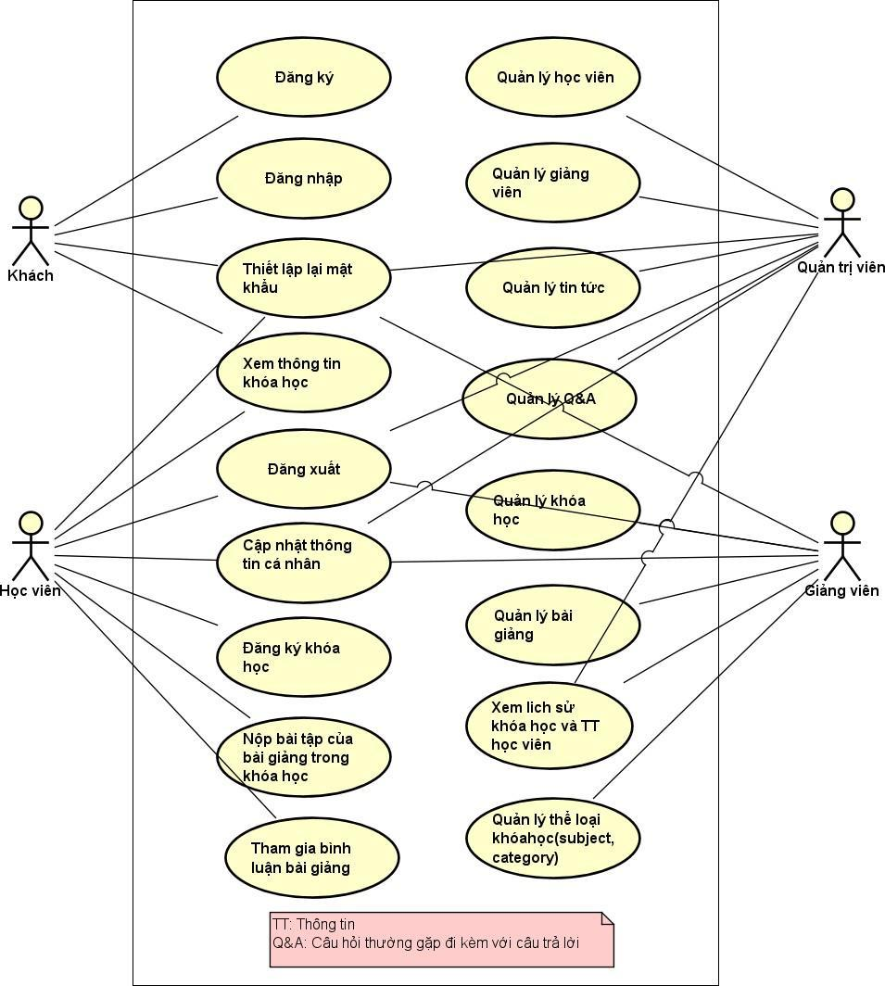

Hình 2-1: Biểu đồ use case tổng quan

2.4 Biểu đồ use case phân rã

2.4.1 Phân rã use case “Quản trị viên”
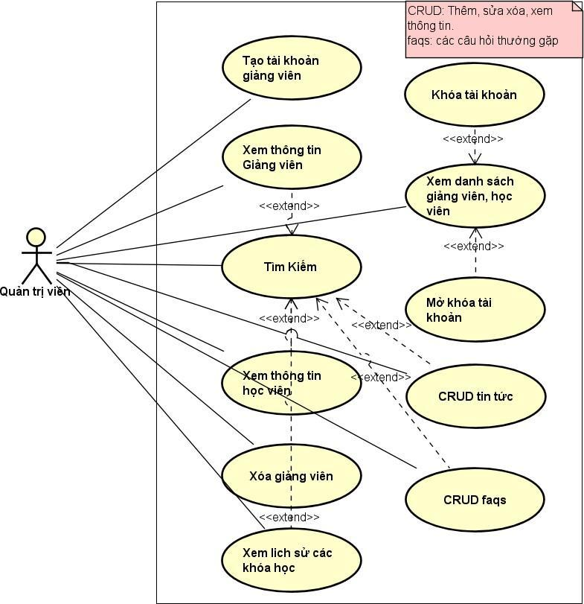

Hình 2-2: Biểu đồ use case Quản trị viên

2.4.2 Phân rã use case “Giảng viên”
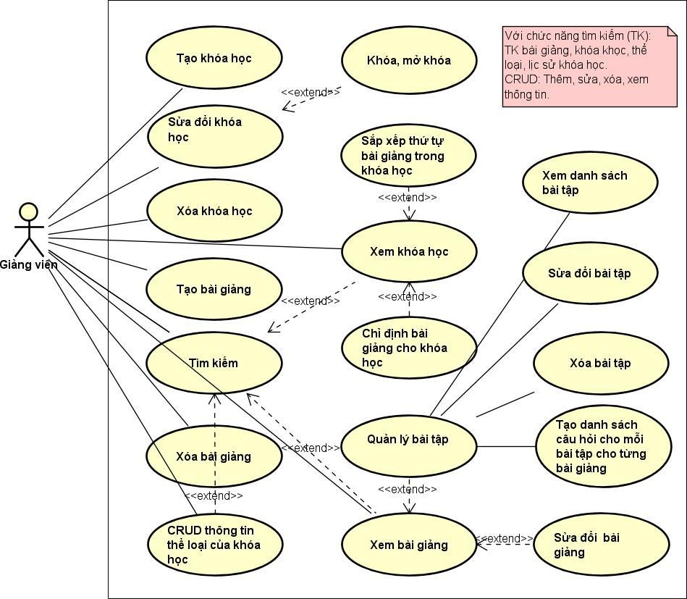

Hình 2-3: Biểu đồ use case Giảng viên

2.5 Quy trình nghiệp vụ

2.5.1 Quy trình sử dụng phần mềm

Khách có thể đăng ký để tạo ra tài khoản cho mình. Sau đó có thể đăng nhập để sử dụng các chức năng của phần mềm. Nếu khách quên mật khẩu, khách có thể yêu cầu hệ thống cho phép mình thiết lập lại mật khẩu. Lúc này, hệ thống sẽ gửi liên kết qua email đã đăng ký và có thể vào liên kết đó để thực hiện việc thiết lập lại mật khẩu.

Sau khi đăng nhập thành công vào hệ thống, người dùng có thể sử dụng các chức năng như Xem và cập nhật thông tin cá nhân của mình, Thay đổi mật khẩu, và các chức năng trong phạm vi của mình mà hệ thống đã cấp phát.
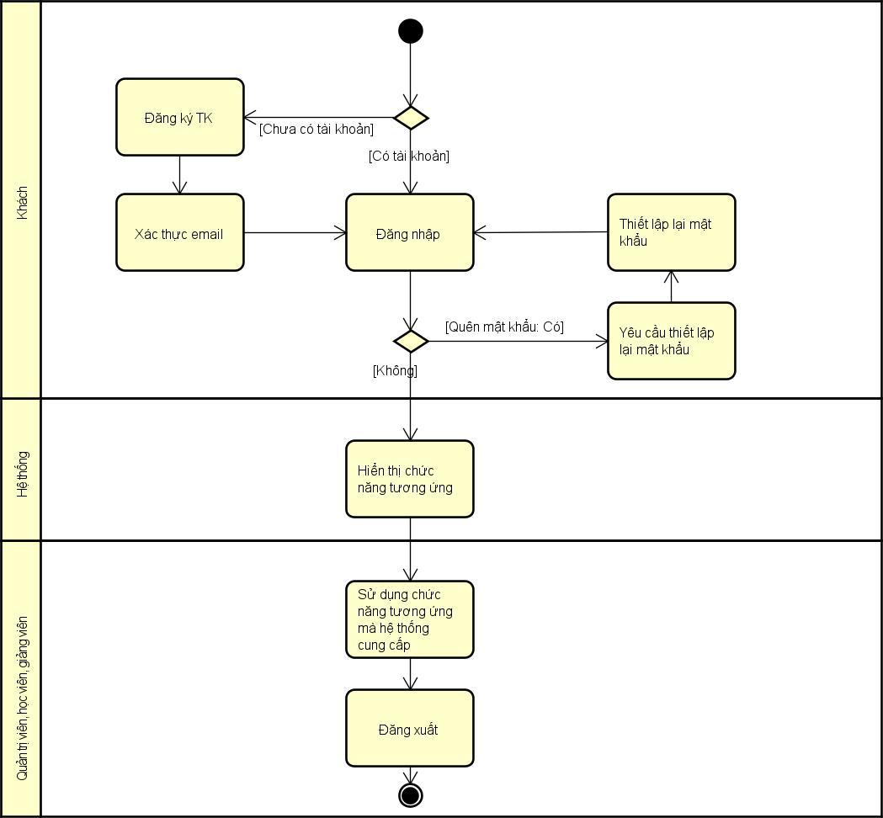

Hình 2-4: Biểu đồ hoạt động sử dụng phần mềm

2.5.2 Quy trình quản lý giảng viên

Quản trị viên có thể quản lý người dùng theo theo các bước: Quản trị viên tìm kiếm người dùng, cung cấp thông tin tìm kiếm và xem thông tin người dùng đó. Quản trị viên có thể thêm mới người dùng là Giảng viên.
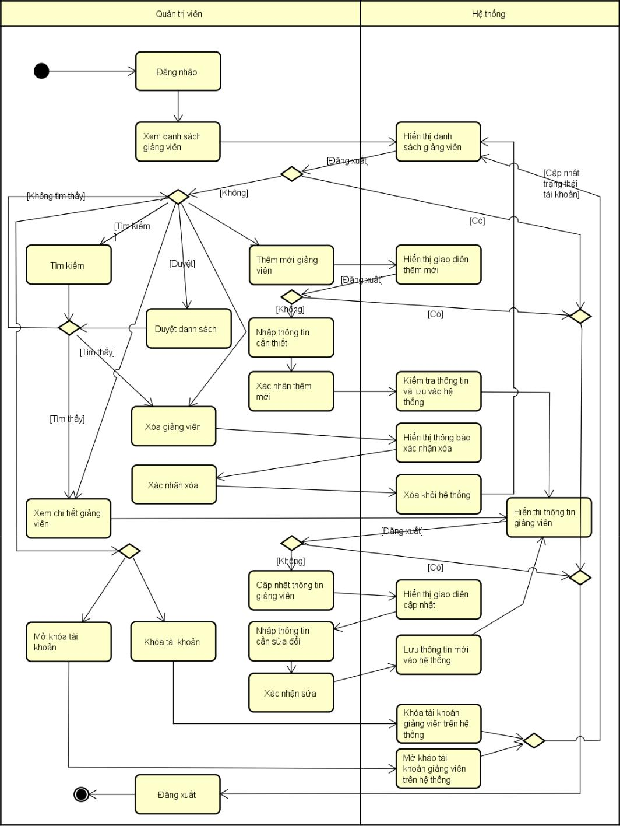

Hình 2-5: Biểu đồ hoạt động quản lý giảng viên

2.5.3 Quy trình quản lý khóa học

Giảng viên trước tiên cần đăng nhập hệ thống để xác thực người dùng. Sau đó, giảng viên yêu cầu chức năng tạo thông tin khóa học và cung cấp thông tin cần có cho khóa học và tạo mới. Các quy trình cập nhật, xóa thông tin khóa học có các bước thực hiện tương tự.
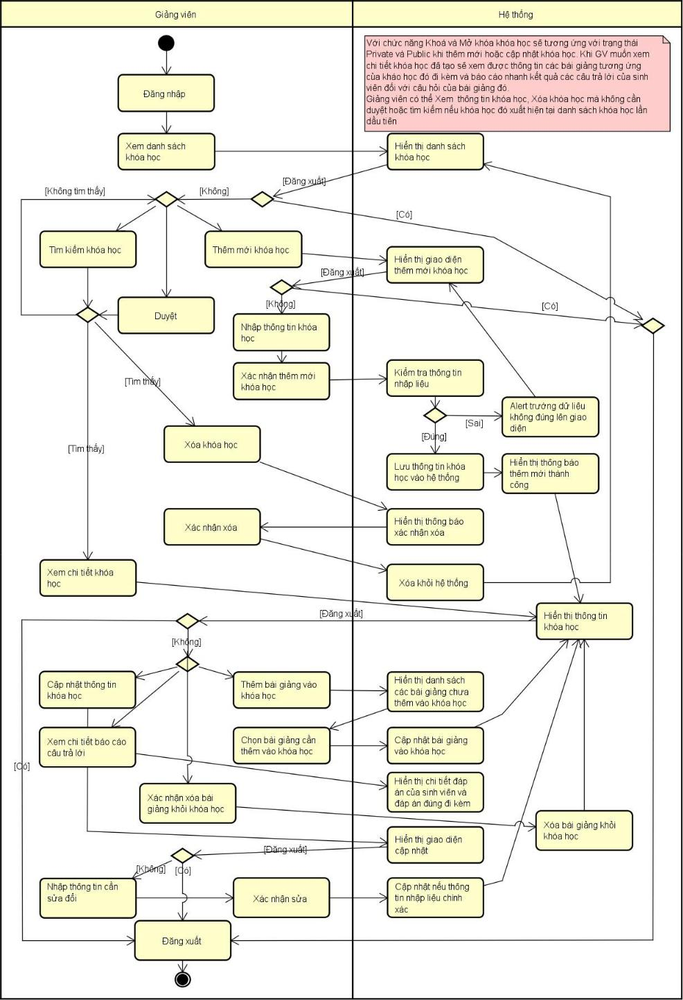

Hình 2-6: Biểu đồ hoạt động quản lý khóa học

2.5.4 Quy trình quản lý bài giảng

Giảng viên có thể quản lý bài giảng theo các bước tương tự như quy trình quản lý khóa học.
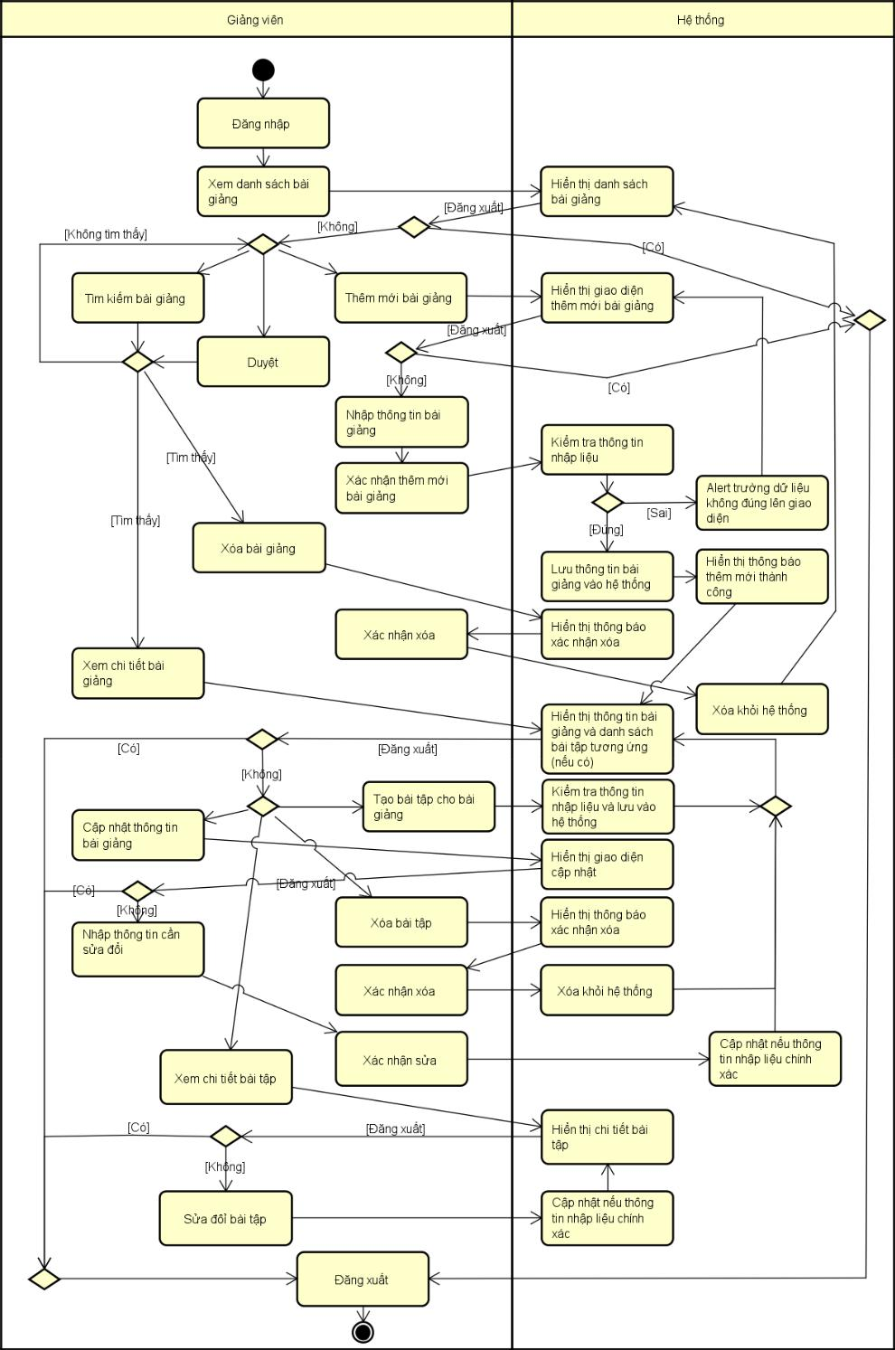

Hình 2-7: Biểu đồ hoạt động quản lý bài giảng

2.5.5 Quy trình quản lý học viên
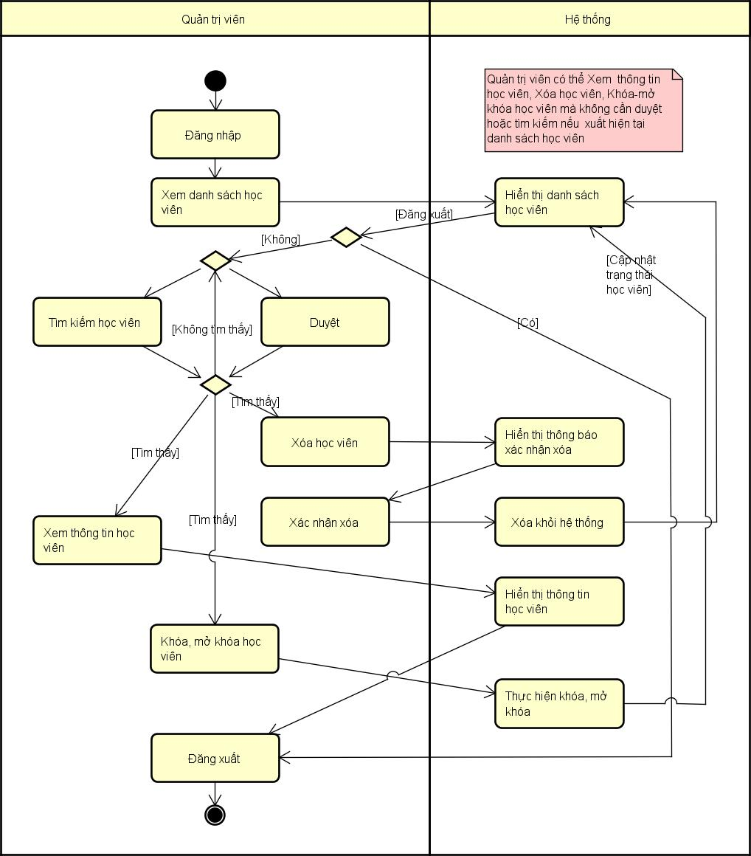

Hình 2-8: Biểu đồ hoạt động quản lý học viên

2.5.6 Quy trình quản lý tin tức
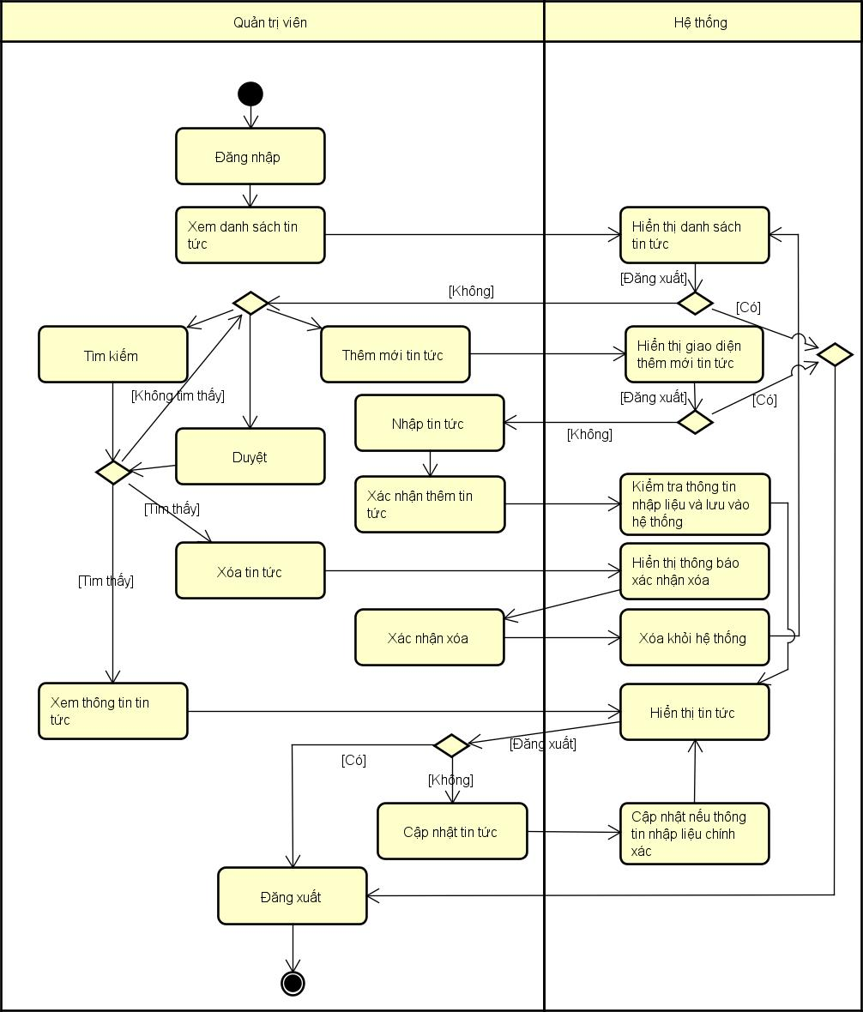

Hình 2-9: Biểu đồ hoạt động quản lý tin tức

2.5.7 Quy trình quản lý câu hỏi thường gặp
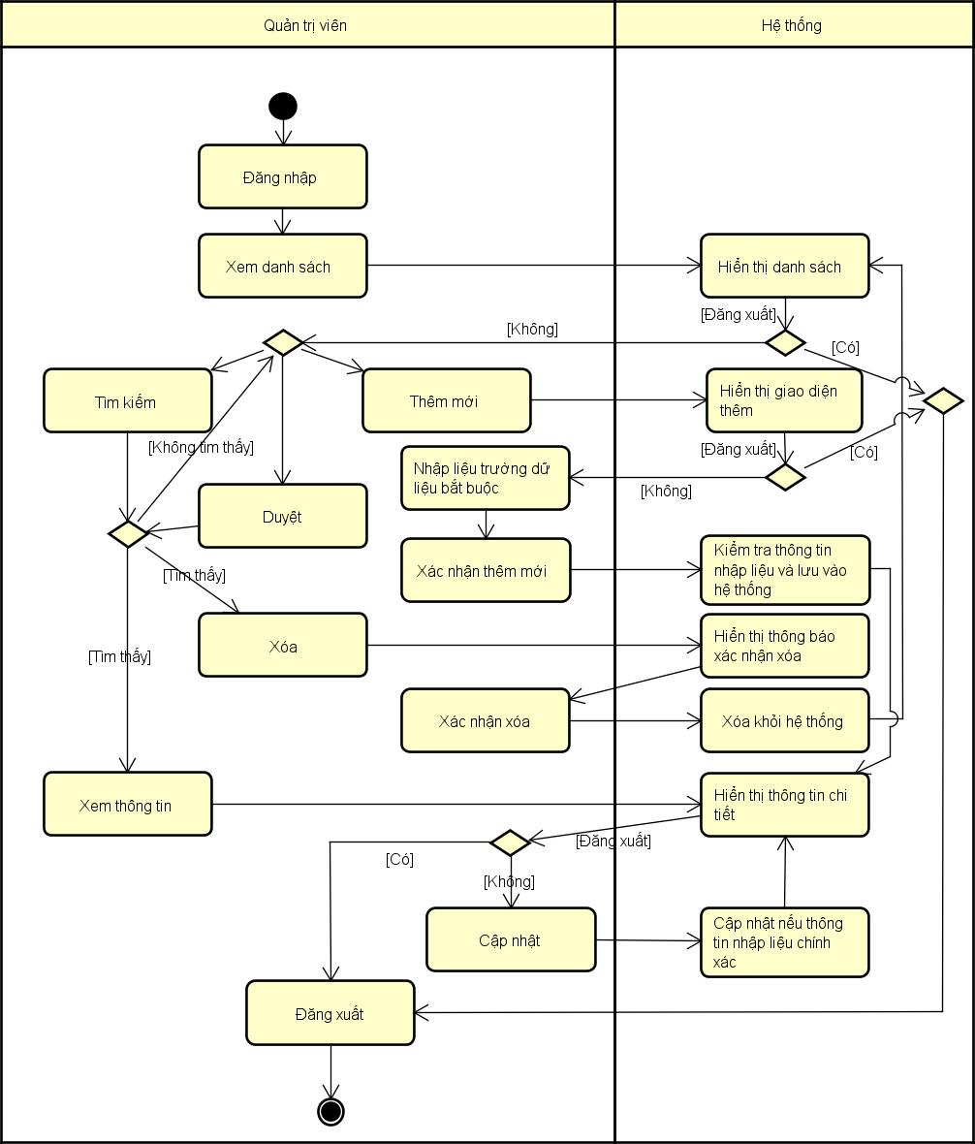

Hình 2-10: Biểu đồ hoạt động quản lý câu hỏi thường gặp

2.5.8 Quy trình sử dụng phần mềm của học viên
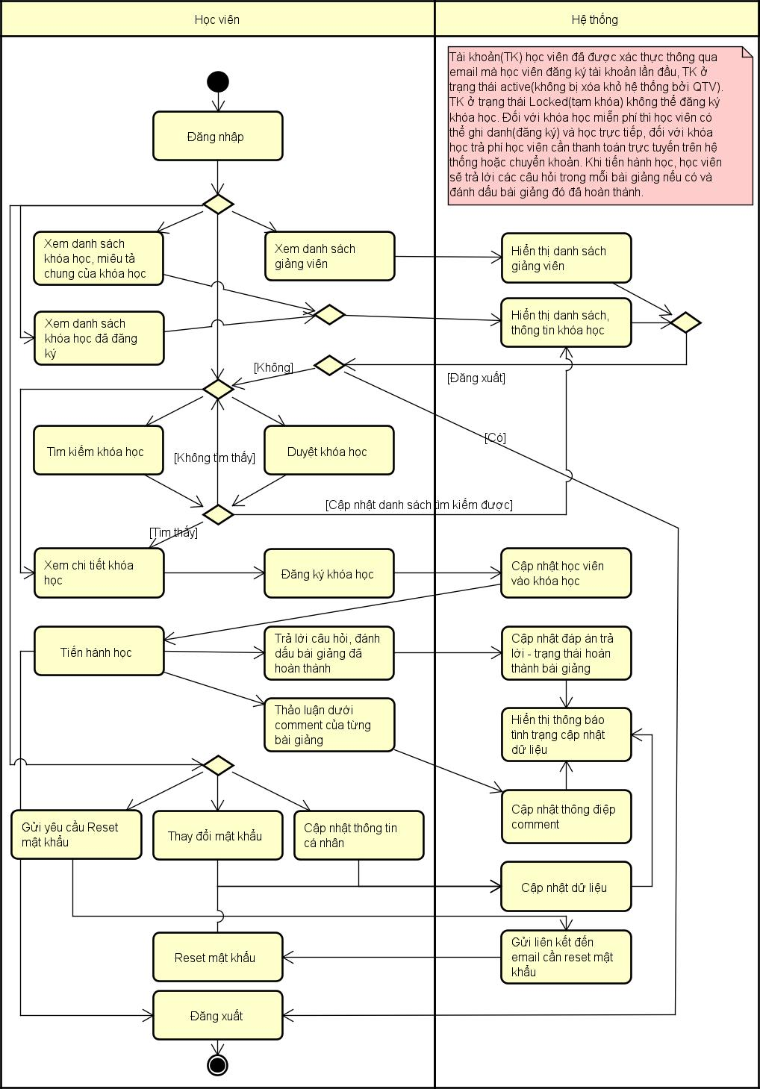

Hình 2-11: Biểu đồ quy trình sử dụng phần mềm của học viên

- Các yêu cầu phi chức năng

3.1 Giao diện người dùng

Giao diện hiển thị tốt trên các thiết bị khác nhau.

Đối với khách khi truy cập sử dụng hệ thống thông qua trình duyệt web, hệ thống sẽ nhận yêu cầu truy cập từ phía máy khách thông qua trình duyệt và gửi trae về cho trình duyệt các menu chức năng tương ứng với phạm vi của từng người dùng.

Trong trường hợp này Khách có thể tương tác với hệ thống thông qua cửa sổ màn hình trên trình duyệt với cấu trúc trang gồm có:

phần tiêu đề trang cung cấp tên hệ thống, nút bấm đăng nhập hệ thống

phần thân trang cung cấp thông tin về danh sách các khóa học

thông tin khóa học bao gồm tên khóa học, giảng viên, danh sách bài giảng

phần cuối trang cung cấp thông tin liên quan đến hệ thống

Khi Người dùng truy cập hệ thống và đăng ký khóa học và tiến hành học thì phần thân trang được chia thành hai phần trái – phải với bên trái gồm danh sách các bài học của khóa học, bên phải là nội dung của từng bài học đó.

Khi quản trị viên truy cập sử dụng chức năng hệ thống thì phần thân trang cũng sẽ phân bổ theo cấu trúc trái-phải hay sidebar menu, với mỗi phần tử trong menu sẽ tương ứng với từng chức năng quản lý của quản trị viên.

3.2 Tính bảo mật

Người dùng chỉ có thể sử dụng các chức năng và truy cập các dữ liệu phù hợp với vai trò của người dùng đó.

3.3 Ràng buộc

ELCs là hệ thống dựa trên Web do vậy người dùng cần có các thiết bị có kết nối với internet như máy vi tính và được cung cấp các dịch vụ như thư điện tử, hình ảnh, văn bản, đa phương tiện, giao thức truyền thông siêu văn bản để có thể gửi và nhận thông tin, dữ liệu giữa máy khách và web server.

Bên phía máy khách – người dùng cần có phần mềm ứng dụng duyệt Web như Google Chrome, Internet Explore, Mozilla Firefox, Opera với phiên bản mới nhất có hỗ trợ JavaScript.

